四川中衡检测技术有限公司
报告书信息网上公示内容填报表 ZLJL/43-01
报告书名称 | 四川德阳乔生玻璃制品有限公司职业病危害定期检测
用人单位名称 | 四川德阳乔生玻璃制品有限公司 |  | 联系人 | 陈老师
用人单位地址 | 罗江县御营镇东升街78号
技术服务项目组成员 | 曾涛、张伟
现场调查人员 | 曾涛、张伟 | 现场调查时间及照片 | 2024.07.17 | 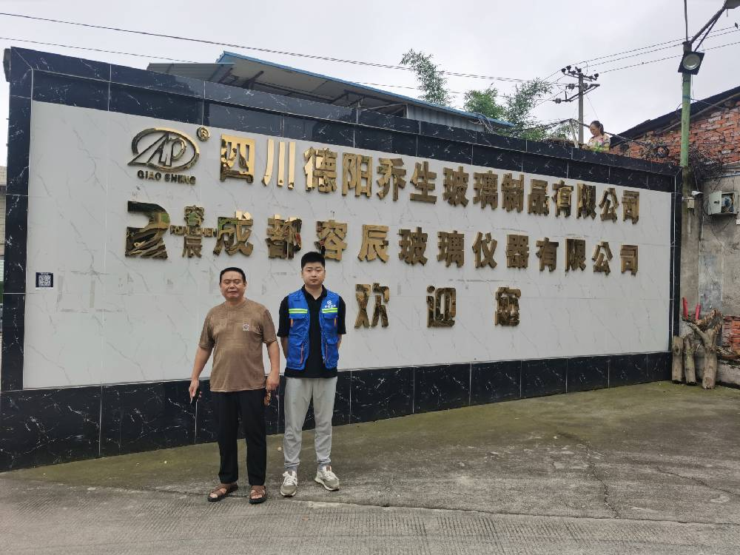
现场采样人员 | 曾涛、张伟 | 现场采样时间及照片 | 2024.07.19 | 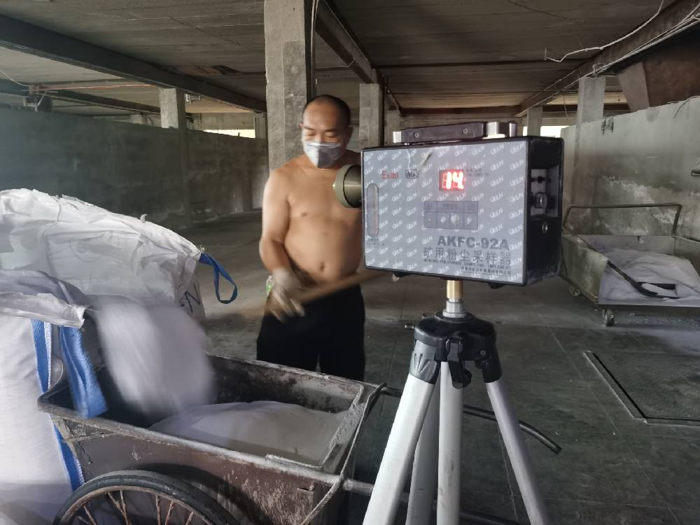
现场检测人员 | 曾涛、张伟 | 现场检测时间及照片 | 2024.07.19
用人单位陪同人员 | 谢彬远

